Кампус НТУ «ХПІ» на порталі Coursera

Запрошуємо до власного кампусу Національного технічного університету «Харківський політехнічний інститут» на порталі Coursera! Це доступ до понад 5200 курсів і 2200 керованих проектів від провідних університетів і партнерів Coursera!

Coursera - глобальна навчальна онлайн-платформа, яка пропонує доступ до навчання світового рівня в будь-який час і в будь-якому місці (онлайн-курси і наукові ступені провідних університетів і компаній).

Вхід за посиланням:
https://www.coursera.org/programs/natsional-nii-tiekhnichnii-univiersitiet-kharkivs-kii-politiekhnichnii-institut?currentTab=CATALOG

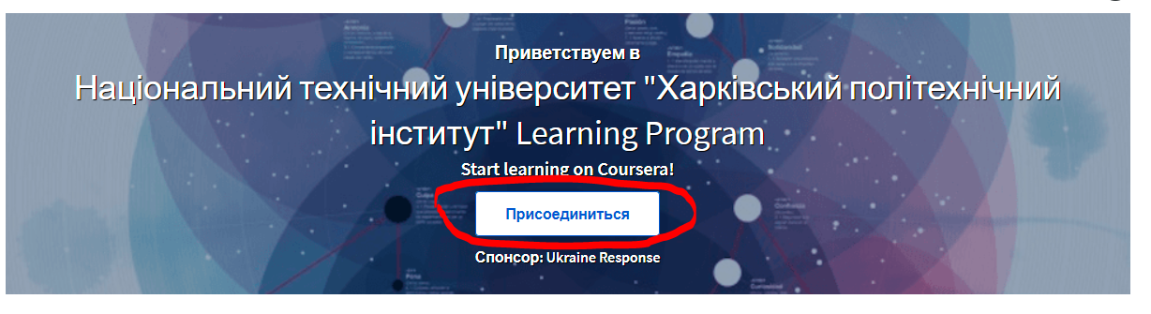

Поєднуємося до кампусу Національного технічного університету «Харківський політехнічний інститут» - вхід з використанням корпоративної електронної пошти (*.khpi.edu.ua) університету. Можна авторизуватися у верхньому правому кутку головної сторінці кампусу НТУ «ХПІ». Після авторизації – розпочинаємо роботу!

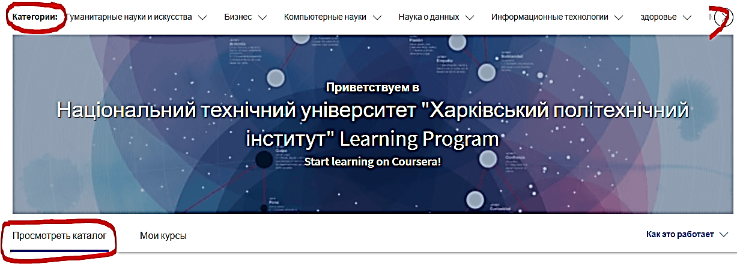

Як це працює?

- Ви можете обрати курс від провідних університетів та компаній світу з Каталогу, переглянути рекомендації та зареєструватись на навчання. Після успішного завершення курсу, видається сертифікат.

- Забезпечено можливість навчання з мобільних пристроїв. Завантажуйте мобільний додаток Coursera:
App Store https://itunes.apple.com/app/apple-store/id736535961?pt=2334150&ct=Coursera%20Web%20Promo%20Banner&mt=8
Google Play http://play.google.com/store/apps/details?id=org.coursera.android

- Посилання на каталог розміщено на головній сторінці кампусу НТУ «ХПІ» - «Переглянути каталог». У верхній частині головної сторінки кампусу НТУ «ХПІ» переліки курсів розміщено за тематичними категоріями:
- Гуманітарні науки та мистецтво
- Бізнес
- Комп’ютерні науки
- Науки про дані
- Інформаційні технології
- Здоров’я
- Математика та логіка
- Особистий розвиток
- Природничі та технічні науки
- Соціальні науки
- Вивчення мов

- Зареєструйтесь на обраний курс та виконуйте усі рекомендації щодо навчання. Після реєстрації обраний курс буде відображатися на Вашій персональній головній сторінці кампусу НТУ «ХПІ»!

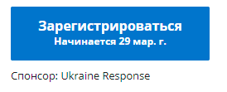

- Повертайтеся, за необхідності, но головну сторінку кампусу НТУ «ХПІ» (верхній лівий кут)

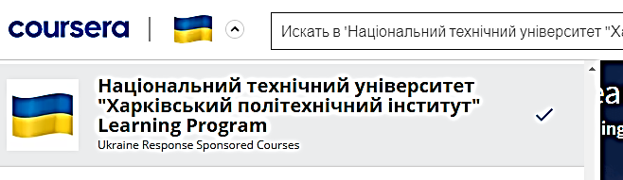

Приємного навчання!

Реакція Coursera на гуманітарну кризу в Україні/Coursera’s response to the humanitarian crisis in Ukraine https://blog.coursera.org/coursera-response-to-the-humanitarian-crisis-in-ukraine/ – Ми спустошені та обурені вторгненням Росії в Україну. Ми підтримуємо Україну, і наша основна турбота – безпека людей у цьому регіоні. Coursera вірить, що навчання є джерелом людського прогресу, і ми прагнемо забезпечити учням у всьому світі доступ до освіти найвищої якості. Проте <…> ми призупиняємо весь бізнес в Росії.

